Ngày 01/4/2026, tại lớp 6B, cô giáo Nguyễn Thị Phương Châm đã thực hiện thành công tiết thi giáo viên dạy giỏi cấp trường môn Khoa học tự nhiên 6 với bài học “Sự chuyển hóa năng lượng”. Đây là một tiết dạy được đánh giá cao bởi sự chuẩn bị công phu, phương pháp tổ chức linh hoạt và tinh thần đổi mới rõ nét theo định hướng của Chương trình GDPT 2018, góp phần phát huy tối đa phẩm chất và năng lực của học sinh.
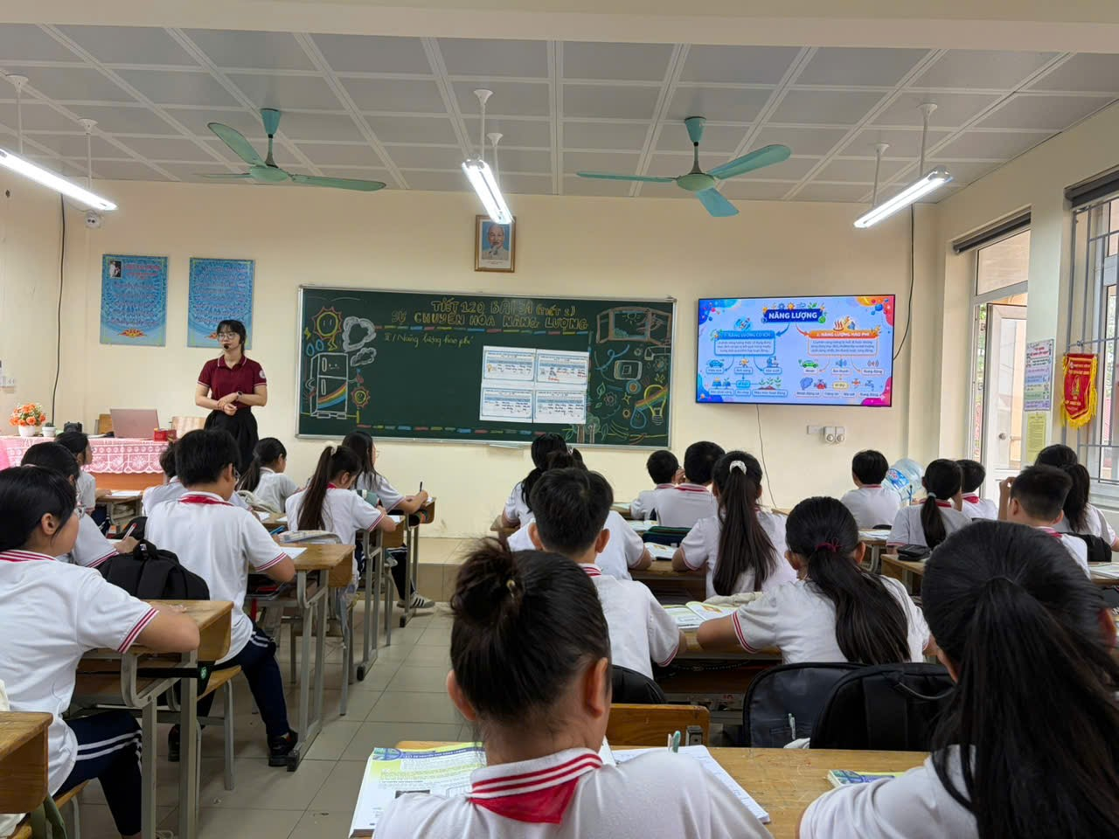
Trong suốt tiết học, cô giáo đã vận dụng hiệu quả các phương pháp dạy học tích cực kết hợp với ứng dụng công nghệ thông tin, sử dụng hình ảnh trực quan, video minh họa sinh động và các hoạt động trải nghiệm phù hợp để dẫn dắt học sinh khám phá kiến thức. Học sinh được quan sát, thảo luận, hợp tác nhóm và chủ động tìm kiếm thông tin từ sách giáo khoa cũng như các tình huống thực tiễn, từ đó hình thành năng lực tự chủ và tự học, năng lực giao tiếp và hợp tác, đồng thời phát triển năng lực giải quyết vấn đề và sáng tạo thông qua việc đề xuất các biện pháp tiết kiệm điện năng trong đời sống hằng ngày.
Bằng cách tổ chức các nhiệm vụ học tập gần gũi, cô giáo đã giúp học sinh nhận biết được năng lượng có thể chuyển từ dạng này sang dạng khác, từ vật này sang vật khác; hiểu được sự xuất hiện của năng lượng hao phí trong quá trình chuyển hóa và vận dụng kiến thức để giải thích một số hiện tượng quen thuộc trong cuộc sống. Không khí lớp học diễn ra sôi nổi, hào hứng; học sinh tích cực tham gia phát biểu, mạnh dạn chia sẻ ý kiến và tự tin trình bày kết quả trước tập thể.
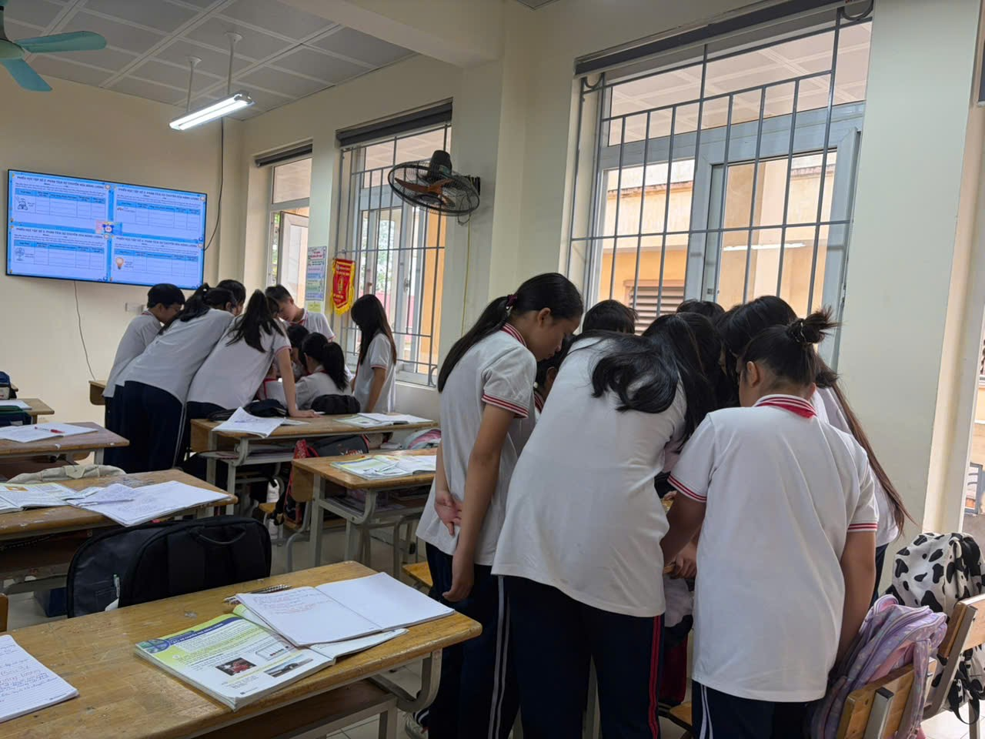
Tiết học không chỉ hoàn thành tốt mục tiêu bài dạy mà còn góp phần giáo dục học sinh ý thức tiết kiệm năng lượng, bảo vệ môi trường, từ đó hình thành trách nhiệm với bản thân và cộng đồng. Với phong thái tự tin, chuyên môn vững vàng và sự sáng tạo trong tổ chức hoạt động, cô giáo Nguyễn Thị Phương Châm đã mang đến một tiết dạy hiệu quả, để lại nhiều ấn tượng tốt đẹp trong hội thi giáo viên dạy giỏi cấp trường năm học 2025–2026.
